1. 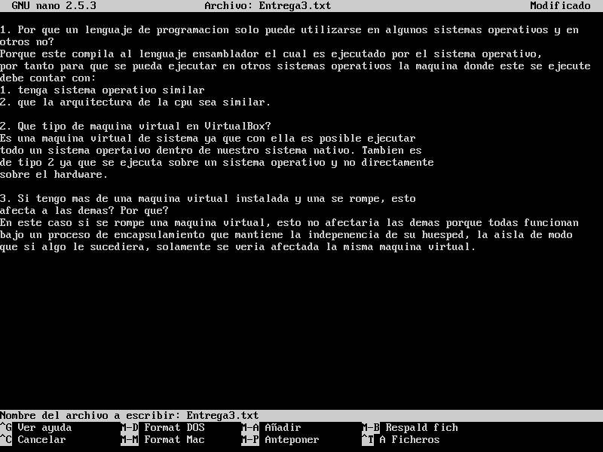**Captura de las preguntas:**
2. **Captura de los commits:**

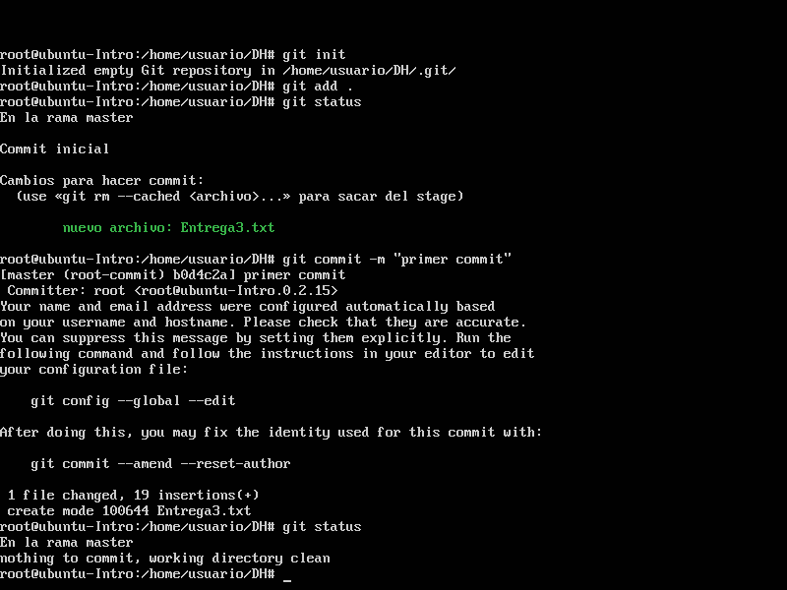

1. 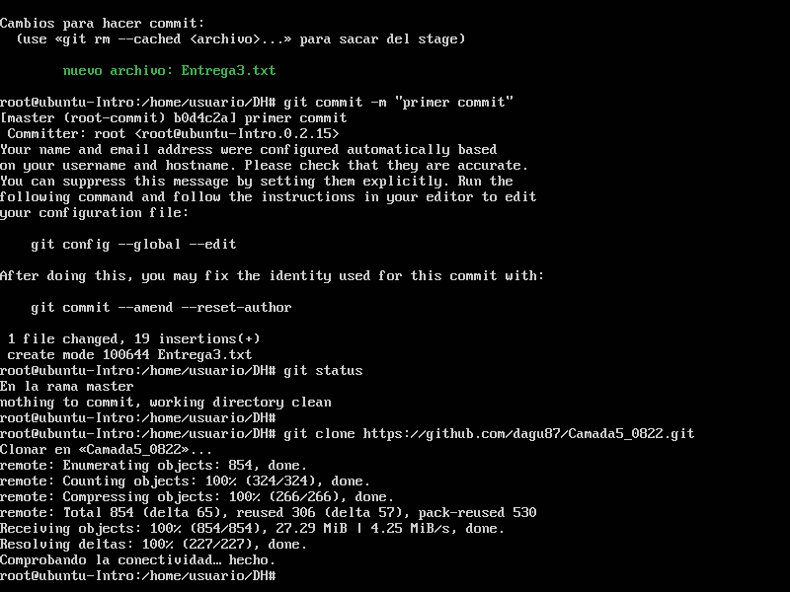**Extra: clonar repositorio remoto**